Компания У-окна
8(495)585-09-57 г.Москва ул.Бутлерова д.12 www.y-okna.ru
СПЕЦПРЕДЛОЖЕНИЕ НА ОСТЕКЛЕНИЕ БАЛКОНОВ И ЛОДЖИЙ
в стоимоть входит установка,отлив 100 мм..подоконник 100 мм., козырек 200 мм.
Конструкция №1 без скидки 40800р. Со скидкой 50% 20400 р.
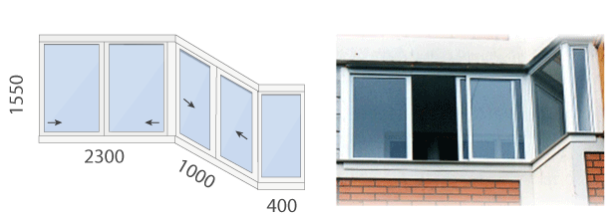

Конструкция №2 без скидки 30400р. Со скидкой 50% 15200 р.
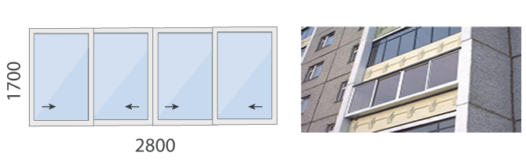
Конструкция №3 без скидки 48900 р. Со скидкой 50% 24450 р.
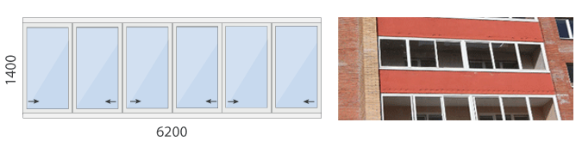
Конструкция №4 без скидки 50400 р. Со скидкой 50% 25200 р.
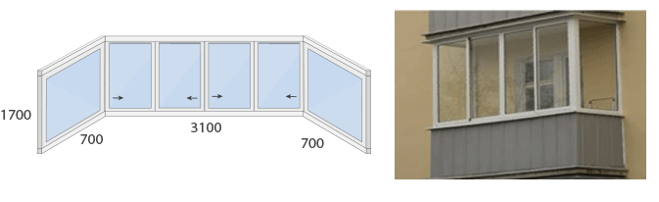
Конструкция №5 без скидки 34200р. Со скидкой 50% 17100 р.
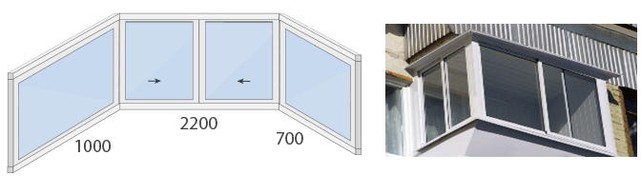
Конструкция №6 без скидки 77300р. Со скидкой 50% 38650 р.

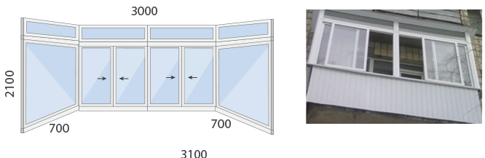
Конструкция №7 без скидки 31000р. Со скидкой 50% 15500 р.

